ПУТЕШЕСТВИЕ НА ВОЗДУШНОМ ШАРЕ
28 ноября в нашей группе «Колобки» прошло заседание семейного клуба «С нами не соскучишься», посвященное Международному Дню Матери, на тему: «Путешествие на воздушном шаре». В начале встречи дети поздравили своих мам, прочитали им стихи и спели песню. Затем все вместе отправились в круиз на воздушном шаре по разным странам, чтобы собрать кусочки портрета сказочного героя, который должен был помочь Буратино найти свою маму. Участники встречи в разных странах выполняли трудные задания: были «переводчиками» в Италии, певцами в Бразилии, ткачами в России, сказочниками в Америке, покупателями цветов в Армении и поэтами в Индии. Кроме того, нужно было найти флаги этих стран, а затем собрать портрет Карлсона, знающего, где находится мама Буратино. В результате все задания были успешно выполнены, Буратино нашел свою маму, которой был отправлен волшебный букет, выполненный в нетрадиционной технике: отпечатки ладоней. Когда все добрые дела были сделаны, началась праздничная дискотека и чаепитие. В конце встречи дети и родители разместили разноцветных бабочек, соответствующих их настроению, на своих ладошках волшебного букета.
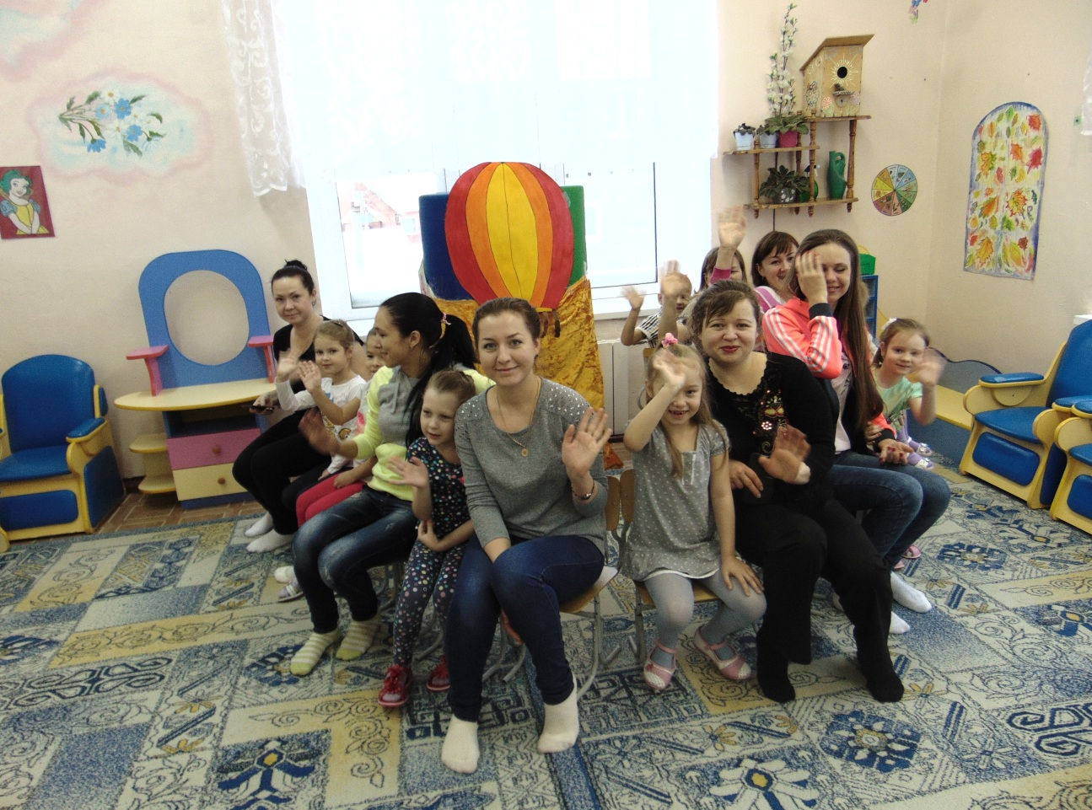
МЫ УЛЕТАЕМ НА ВОЗДУШНОМ ШАРЕ В КРУИЗ

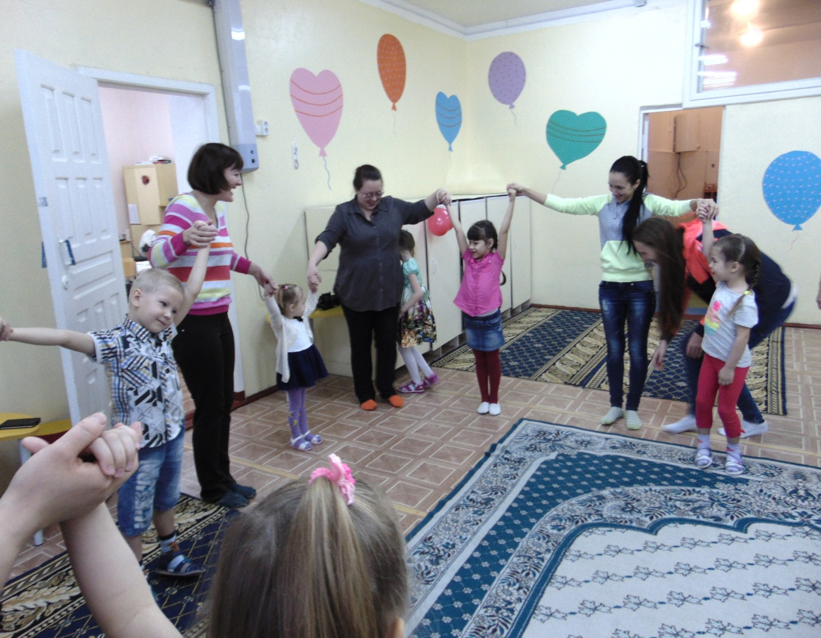
ТКЕМ ВОЛШЕБНЫЕ КРУЖЕВА В РОССИИ. ИГРА «КРУЖЕВА»
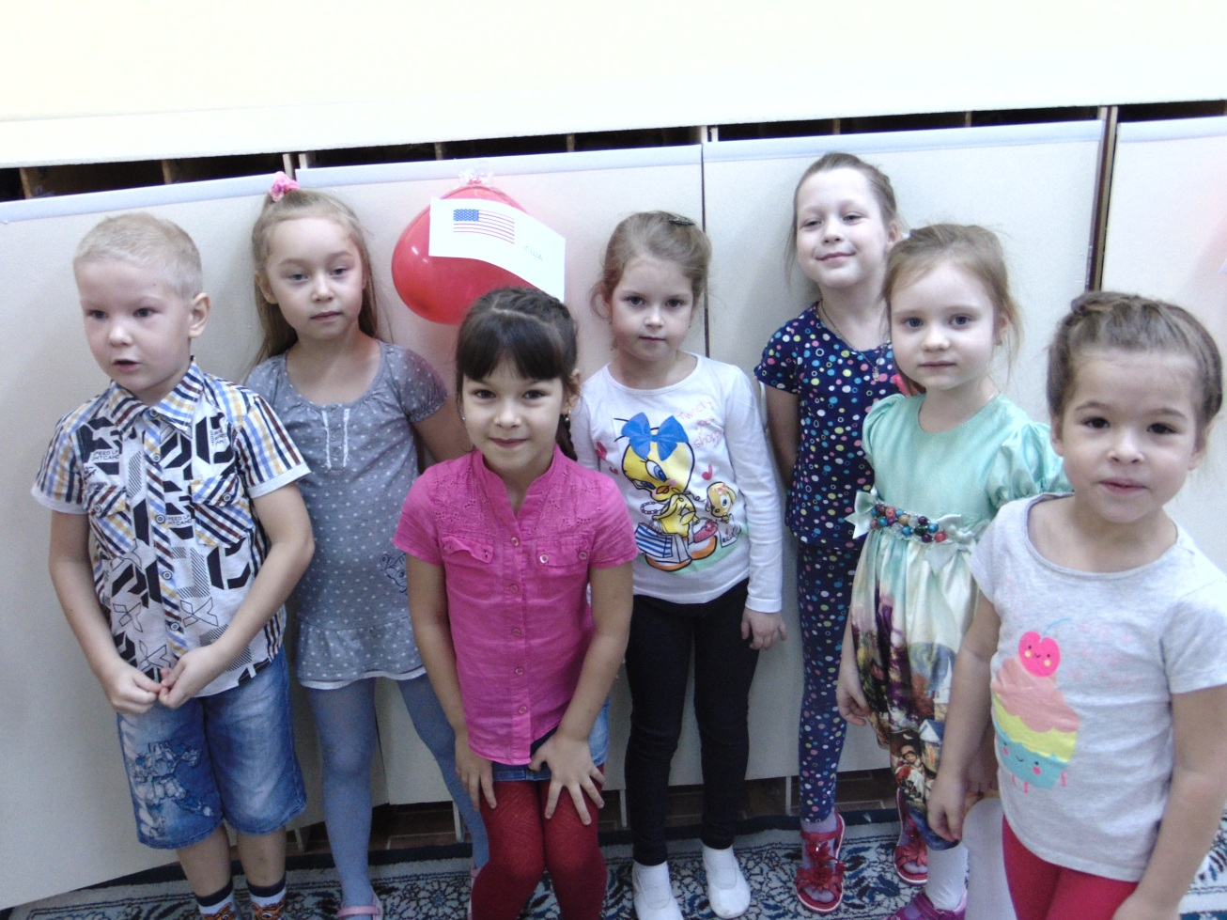
НАШЛИ ФЛАГ США
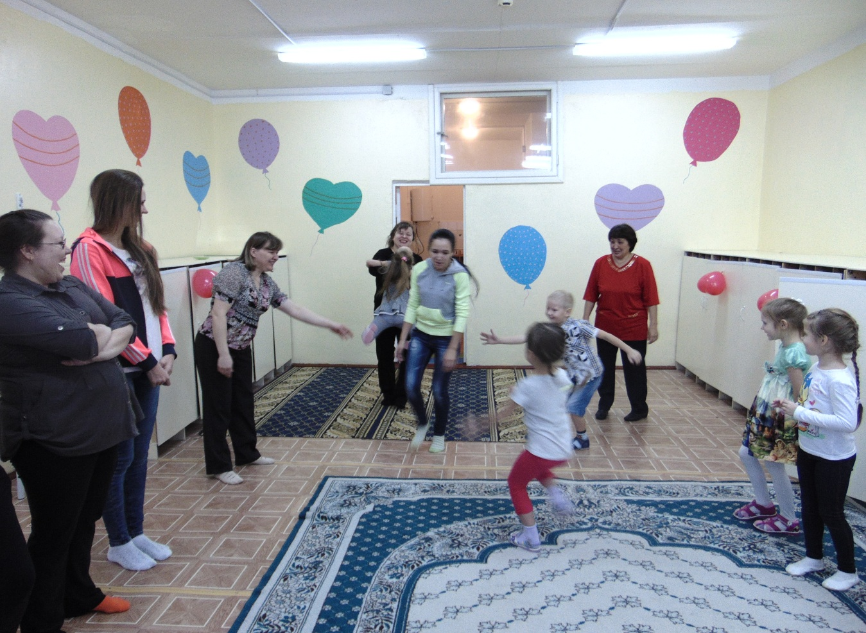
ПОКУПАЕМ ЦВЕТЫ В АРМЕНИИ. ИГРА «МАГАЗИН ЦВЕТОВ»
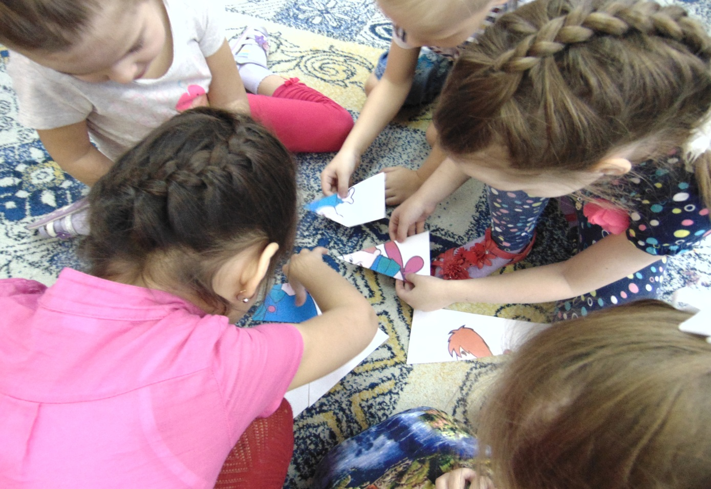
СОБИРАЕМ ПОРТРЕТ КАРЛСОНА
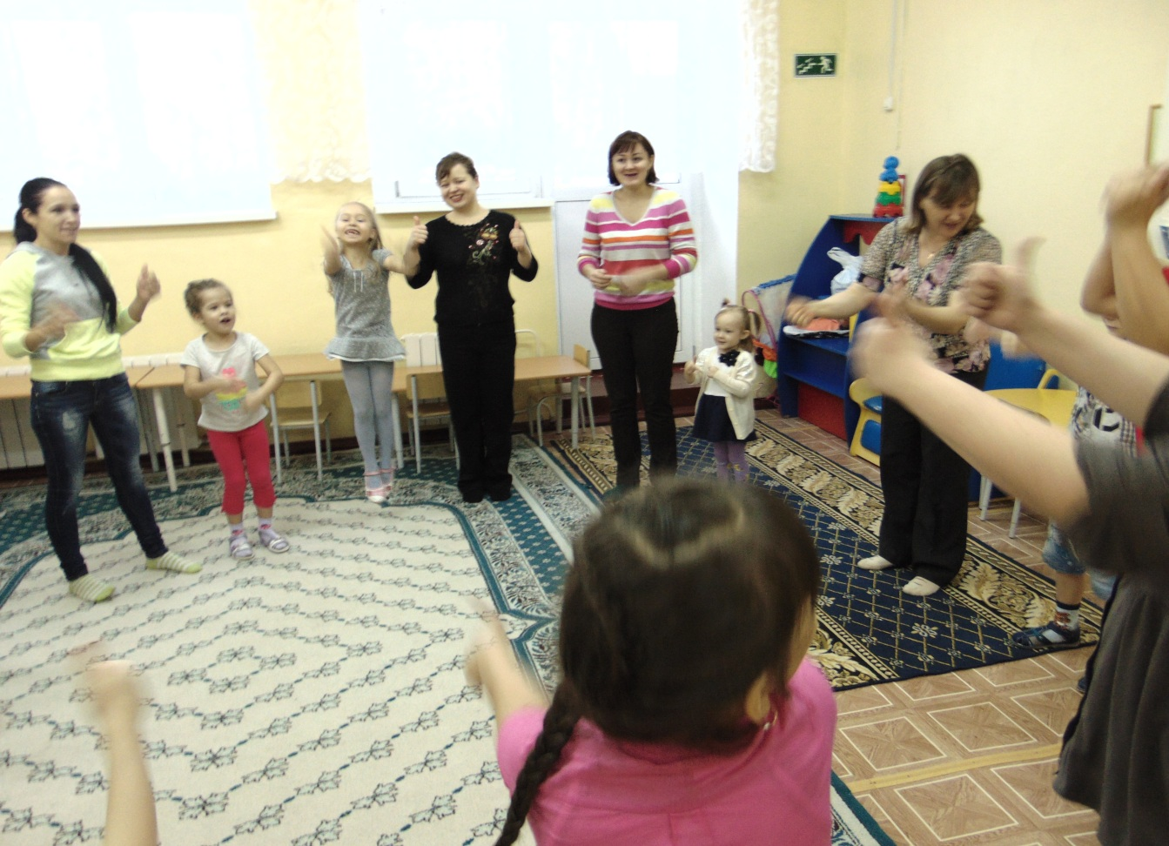
ТАНЦУЕМ БУГИ-ВУГИ
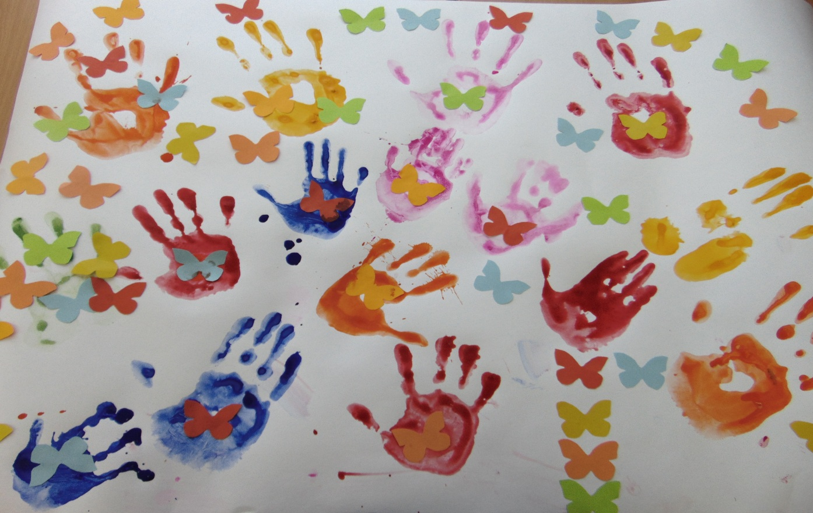
ВОТ ОН КАКОЙ ВОЛШЕБНЫЙ БУКЕТ!

